Reporte de PBL 22
Diseño y validación de Balance Hídrico
Alumno: Jesús Alejandro Díaz Serafín
Proyecto: INEO Enfermería
Sprint: 9

Objetivo
Mejorar la claridad visual del Balance Hídrico sin modificar su comportamiento de guardado ni la consulta del historial.

Tareas
ID | Actividad | Resultado
PBL-22-T1 | Analizar el componente | Alcance y criterios identificados
PBL-22-T2 | Unificar el diseño | Entradas, salidas y totales visibles
PBL-22-T3 | Validar la solución | Tres pruebas automatizadas aprobadas

Archivo de implementación
frontend/clinica-web-react/src/pages/enfermeria/EnfermeriaFluidBalanceScreen.jsx

Archivo de pruebas
frontend/clinica-web-react/src/tests/pbl22-fluid-balance.test.jsx

Comando
npm test -- src/tests/pbl22-fluid-balance.test.jsx

Evidencias

Evidencia 1 Pantalla anterior
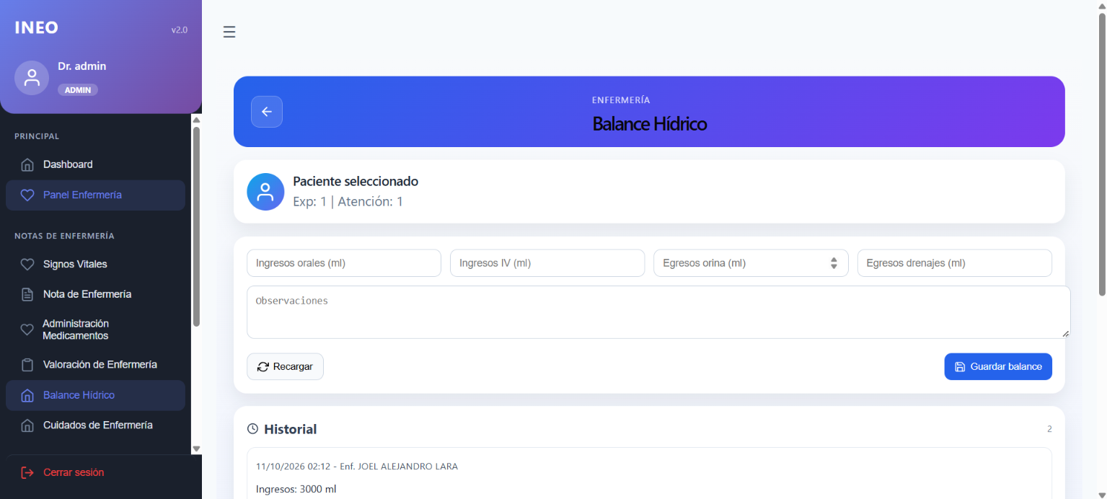
Figura 1. Pantalla anterior. Fuente: elaboración propia.

Evidencia 2 Entradas y salidas diferenciadas
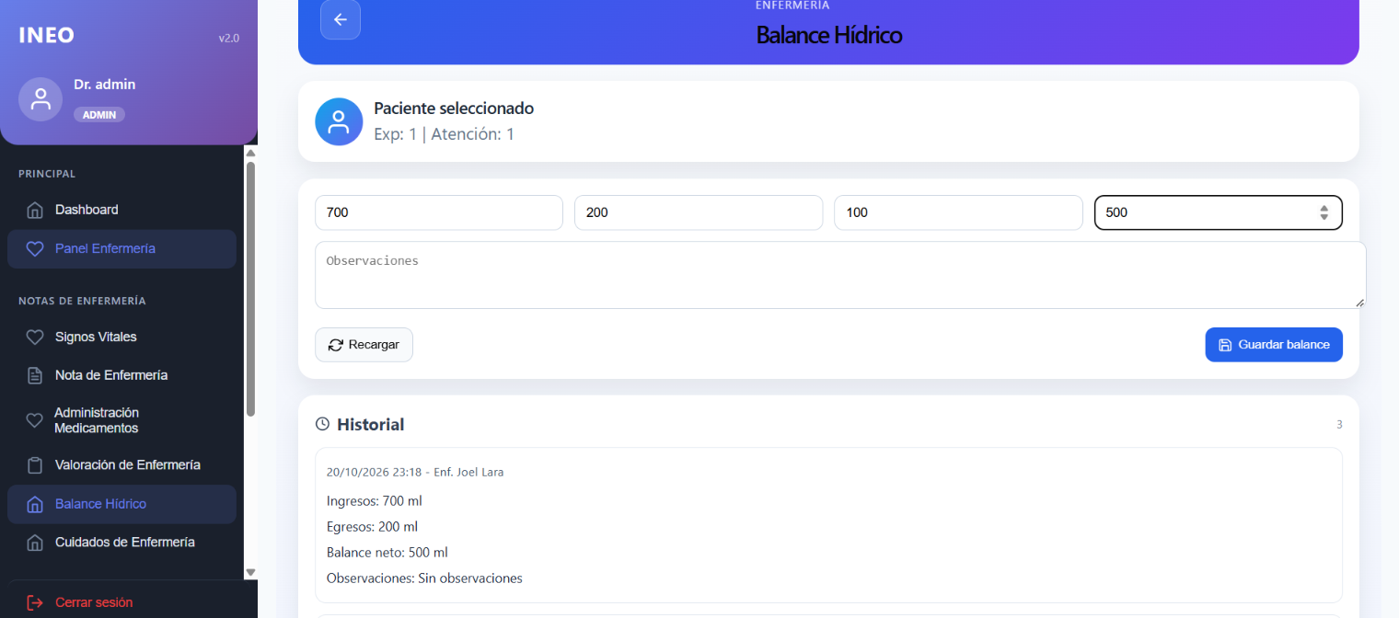
Figura 2. Entradas y salidas diferenciadas. Fuente: elaboración propia.

Evidencia 3 Totales calculados
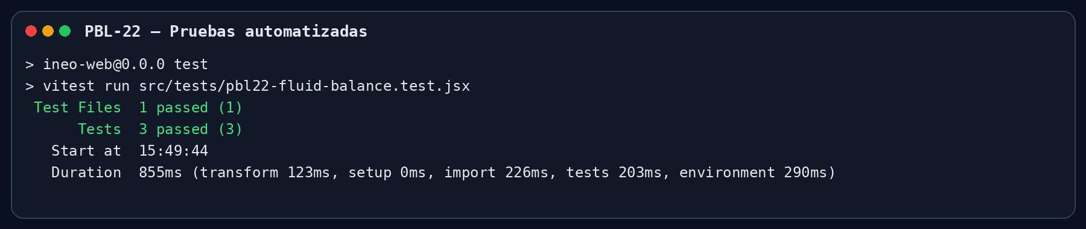
Figura 3. Totales calculados. Fuente: elaboración propia.

Evidencia 4 Pruebas aprobadas
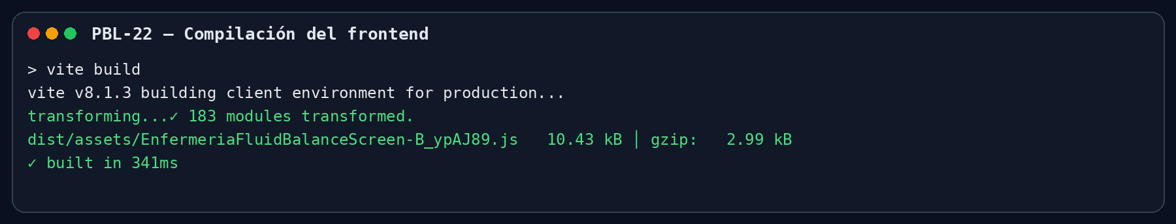
Figura 4. Pruebas aprobadas. Fuente: elaboración propia.

Conclusión
El formulario distingue entradas y salidas, muestra los totales durante la captura y conserva el envío y la recarga del historial.

